IZVJEŠTAJ O RADU

JAVNOG PREDUZEĆA SPORTSKI CENTAR NIKŠIĆ

ZA 2019 GODINU

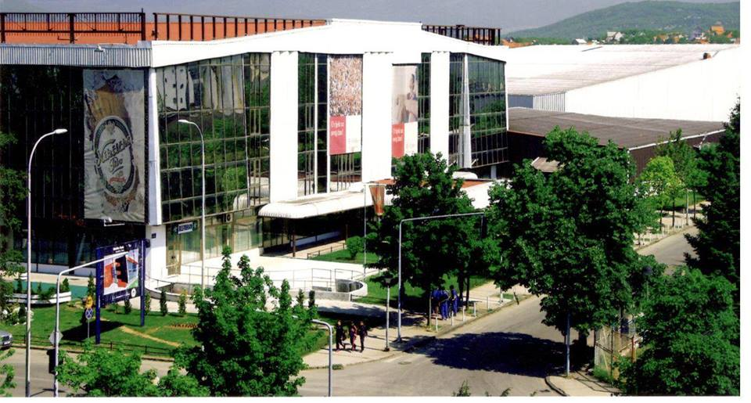

Broj 01- 844

Nikšić, 14.04.2020 godine

SADRŽAJ

UVOD -------------------------------------------------------------------------------------3

1. OSTVARENI POSLOVNI REZULTATI-----------------------------------------------4

2. AKTIVNOSTI I OSTVARENI REZULTATI
U OSNOVNOJ DJELATNOSTI SA PRATEĆIM SADRŽAJIMA ------------------------7

2.1. AKTIVNOSTI I KORIŠĆENJE KAPACITETA
U PRUŽANJU USLUGA SPORTSKE DVORANE-----------------------------------------8

2.2. AKTIVNOSTI I KORIŠĆENJE KAPACITETA
U PRUŽANJU USLUGA BAZENA -----------------------------------------------------------10

2.3. AKTIVNOSTI I KORIŠĆENJE KAPACITETA
U PRUŽANJU USLUGA TERETANE-------------- -----------------------------------------10

2.4. AKTIVNOSTI I KORIŠĆENJE KAPACITETA
TERENA NA OTVORENOM------ -----------------------------------------------------------11

2.5. AKTIVNOSTI I OSTVARENI REZULTATI
U PRUŽANJU USLUGA IZDAVANJA POSLOVNIH PROSTORA -----------------11

2.6. AKTIVNOSTI I OSTVARENI REZULTATI

U PRUŽANJU USLUGA IZDAVANJA REKLAMNIH PROSTORA-----------------12

3. AKTIVNOSTI I OSTVARENI REZULTATI

U PRUŽANJU UGOSTITELJSKIH USLUGA --------------------------------------12

4. ANALIZA BILANSA STANJA----------------------------------------------------------13

5. OPŠTI I KADROVSKI IZVJEŠTAJ ---------------------------------------------------14

6. IZVJEŠTAJ O RADU

UPRAVNOG ODBORA JPSC ZA 2019 GODINU ----------------------------------15

KONSTATACIJE I ZAKLJUČCI -------------------------------------------------17

Na osnovu člana 35 Statuta Javnog preduzeća Sportski centar Nikšić , a na koji je Skupština opštine Nikšić dala saglasnost Rješenjem br.: 01-3569 od 07.04.2006 godine i Odlukom br. 01-7148 od 06.07.2007 godine, Direktor Javnog preduzeća Sportski centar Nikšić je, na sjednici Upravnog odbora održanoj dana 14.04.2020 godine Upravnom odboru podnio sljedeći:

Izvještaj o radu JP Sportski centar Nikšić za 2019 godinu

UVOD

J.P. Sportski centar Nikšić, obavlja poslove od javnog interesa i predstavlja jedan od najvažnijih segmenata u pružanju sportskih usluga, kako sportskim kolektivima, tako i građanima u opštini Nikšić.
Tokom 2019 godine aktivnosti preduzeća bile su usmjerene ka što kvalitetnijoj realizaciji planiranih aktivnosti u okviru osnovne i dopunskih djelatnosti.
U skladu sa Programom rada za 2019 godinu, J.P. Sportski centar Nikšić je sprovodilo osnovnu javnu funkciju kroz pružanje usluga vrhunskom sportu u takmičarskom i trenažnom procesu, kao i usluge sportske rekreacije.
Takođe, i u dopunskim djelatnostima, ugostiteljskoj, pružanja marketinških usluga ( isticanje reklama, u i na fasadi sportske dvorane, kao i na otvorenim terenima ) i izdavanja u zakup poslovnih prostora, preduzeće je radilo na većoj komercijalizaciji postojećih sadržaja.
Mjere i aktivnosti koje se tiču obezbjeđenja kvalitetnih uslova korištenja sportskih sadržaja, bezbjednosti korisnika, čistoći i tekućoj ispravnosti instalacija i uređaja iziskivale su maksimalnu angažovanost. Najviše se vodilo računa o tekućem održavanju tj. redovnim servisima i radovima koji su neophodni za nesmetan rad preduzeća, a koji se odnose na servis agregata, servis semafora, sitne opravke sanitarija i ostale aktivnosti koje se tiču tekućeg održavanja.
Prostor za povećanje prihoda u narednom periodu treba tražiti u poboljšanju uslova u pojedinim sadržajima.
Sredstva po osnovu Transfera opštine Nikšić koja su opredijeljena za 2019 godinu namjenski su korištena, a ostvareni su i sopstveni prihodi izdavanjem sportskih terena, poslovnih prostora i reklamnog prostora .

1. OSTVARENI POSLOVNI REZULTATI

U 2019 godini J.P. Sportski centar je ostvario sljedeće prihode i rashode:

Tabela 1.1: Ostvareni prihodi u 2019 godini

R. br. | Opis | 2018 / € | 2019 / € | Index 2019/2018
 | Prihodi
1. | Osnovna djelatnost | 362.055,33 | 354.083,77 | 98
1.1. | Usluge izdavanja sportske dvorane | 203.325,65 | 178.528,82 | 88
1.2. | Usluge izdavanja bazena | 73.572,85 | 79.772,50 | 108
1.3. | Usluge korišćenja teretane | 21.923,84 | 25.014,44 | 114
1.4. | Prihodi od izdavanja fudbalskog terena | 3.609,59 | 3.064,46 | 85
1.5. | Prihodi od izdavanja teniskih terena | 3.708,99 | 2.805,33 | 76
1.6. | Prihodi od izdavanja poslovnih prostora | 46.086,33 | 49.568,46 | 108
1.7. | Prihodi od izdavanja reklamnih prostora | 7.903,12 | 14.062,16 | 178
1.8. | Usluge streljane | 1.924,96 | 1.267,60 | 66
2. | Prihodi od ugostiteljskih usluga | 57.096,47 | 44.397,81 | 78
3. | Prihodi od refundacija – štete i stručno osposobljavanje | 505,51 | 1.366,15 | 270
4. | Prihodi od dotacija-redovno finansiranje iz budžeta Opštine | 478.800,00 | 505.000,00 | 105
5. | Prihodi od donacija-pomoć Vlade i državna davanja | 201.555,14 | 201.763,12 | 100
6. | Prihodi od smanjenja obaveza i ostali posl. prihodi | 6.290,80 | 879,92 | 14
 | UKUPNI PRIHODI | 1.106.303,25 | 1.107.490,77 | 100

Tabela 1.2.: Ostvareni rashodi u 2019 godini

R. br. | Opis | 2018 / € | 2019 / € | Index 2019/2018
 | Rashodi
1. | Nabavna vrijednost prodate robe i troškovi materijala za izradu | 17.503,37 | 13.091,23 | 75
2. | Troškovi ostalog materijala | 5.895,49 | 6.301,68 | 107
3. | Troškovi goriva i energije | 134.427,84 | 132.153,77 | 98
4. | Troškovi zarada, naknada zarada i ostalih ličnih rashoda | 604.957,42 | 611.325,44 | 101
5. | Troškovi amortizacije | 221.861,78 | 220.369,65 | 99
6. | Ostala poslovna terećenja | 158.827,64 | 139.187,23 | 88
6.1 | Troškovi prevoza i PTT | 3.149,59 | 3.346,79 | 106
6.2 | Tekuće i investiciono održavanje osnovnih sredstava | 28.050,37 | 23.880,38 | 85
6.3 | Troškovi reklame, pomoći, sponzorstava, oglasi i stručna literatura | 4.486,23 | 2.360,56 | 53
6.4 | Troškovi osiguranja zaposlenih i korisnika | 2.487,53 | 1.428,48 | 57
6.5 | Trošak osiguranja imovine | 3.979,70 | 240,26 | 6
6.6 | Fizičko obezbjeđenje objekta | 12.393,81 | 11.866,32 | 96
6.7 | Obrazovanje i usavršavanje zaposlenih, advokatske i neproizvodne usluge | 5.116,77 | 2.951,59 | 58
6.8 | Troškovi platnog prometa | 2.238,48 | 2.222,06 | 99
6.9 | Troškovi poreza, doprinosa i ostali nematerijalni troškovi | 67.516,72 | 63.060,61 | 93
6.10 | Rashodi iz ranijih godina i ostali poslovni rashodi ( voda, komunalne usluge, htz oprema, sanitarni pregledi, uniforme i druge usluge ) | 29.408,44 | 27.830,48 | 95
7. | Neto finansijski trošak | 974,08 | 438,65 | 45
 | UKUPNI RASHODI | 1.144.447,62 | 1.122.867,65 | 98

REZULTAT | 2018 | 2019
GUBITAK | 38.144,37 | 15.376,88

U poslovnoj 2019 godini preduzeće je ostvarilo negativan finansijski rezultat uz iskazani gubitak u iznosu od 15.376,88 €. Gubitak je manji u odnosu na prethodnu godinu za 22.767,49 €. Prihodi su na nivou prošlogodišnjih, a rashodi manji za 2% u odnosu na prethodnu godinu. Prihodi od obavljanja osnovne djelatnosti su manji za 2% a transfer Opštine koji se odnosi na obavljanje javne funkcije preduzeća je veći za 5%.
Najznačajniji razlozi smanjenja gubitka u poslovanju u odnosu na prethodnu poslovnu godinu je zadržavanje prihoda na približno prošlogodišnjem nivou, kao i značajnije smanjenje određenih kategorija rashoda. Troškovi zaposlenih su veći u odnosu na prethodnu godinu za 1%. Troškovi bruto zarada sa doprinosima na teret poslodavca i druga lična primanja iznose 674.385,75 €.
U periodu od 01.01. do 31.01.2019 godine Opština Nikšić je izmirila preuzeti dug po osnovu poreza i doprinosa zaposlenih u J.P. Sportski centar Nikšić ( ugovor o regulisanju međusobnih prava i obaveza po osnovu reprograma poreza i doprinosa - br. Ug.: 02-031-1257 ), u iznosu od 33.781,62 €. Realizovane usluge, pružene Opštini iznose 249.950,19 € ( ugostiteljske usluge, poslovni prostori i zakupi sportskih sadržaja ).
Prihodi od pružanja usluga osnovne djelatnosti, sportski sa pratećim sadržajima, su manji za 2%. Na smanjenje prihoda osnovne djelatnosti u najvećoj mjeri je uticalo smanjenje broja sportskih klubova koji nijesu uspjeli da izvrše preregistraciju shodno novom Zakonu o sportu. Sportska dvorana je ostvarila prihode koji su za 12% manji u odnosu na prošlogodišnje, bazen je ostvario prihod veći za 8%, teretana za 14% veće, dok su fudbalski i teniski tereni ostvarili prihode manje za 15%, odnosno 24%. Ostvareni prihodi reklamnih prostora su veći za 78%, dok su prihodi od poslovnih prostora manji za 8%. U ugostiteljskoj djelatnosti prihod je manji za 22%.
Rashodi su manji za 2% u odnosu na prošlogodišnje. Navedeno smanjenje rashoda najvećim dijelom odnosi se na troškove ostalih poslovnih terećenja.
Tokom 2019 godine, preduzeće je uz pomoć Osnivača uspjevalo da ostvari kontinuitet u radu i ostvarivanju programskih zadataka. Pokušao se nadomjestiti loš rezultat perioda, racionalizacijom troškova poslovanja. Smanjeni su troškovi nabavne vrijednosti prodate robe i troškovi materijala za izradu, trošak goriva i energije, troškovi reklame, pomoći, sponzorstava i td., troškovi osiguranja i troškovi tekućeg i investicionog održavanja. Rashodi kamata su značajno smanjeni iz razloga što su se obaveze prema dobavljačima najvećim dijelom izmirivale u valutnom roku. Zbog velike površine objekta troškovi tekućeg i investicionog održavanja, amortizacije i energenata su i dalje veoma visoki ( iznose 376.403,80 € ) i čine 62,47 % ostvarenih prihoda bez dotacija iz budžeta Opštine.

2. AKTIVNOSTI I OSTVARENI REZULTATI U OSNOVNOJ DJELATNOSTI SA PRATEĆIM SADRŽAJIMA

U velikoj sportskoj dvorani preduzimane su, radi obezbjeđenja kvalitetnih uslova korištenja sportskih sadržaja, bezbjednosti korisnika, čistoći i tekućoj ispravnosti instalacija i uređaja, kao i prethodnih godina sljedeće aktivnosti:
- nabavka prateće opreme za košarkašku konstrukciju;
- preventivno i korektivno održavanje postrojenja elektroinstalacija, rasvjete i PP sistema, mašinskih i vodovodnih instalacija, klimatizacije i grijanja;
- građevinsko i zanatsko održavanje objekata i sportskih rekvizita…
Najznačajniji sportski događaji odigrani u sportskoj dvorani odnose se na odigravanje: juiorsko prvenstvo CG u džudou, kvalifikaciona utakmica ženskih rukometnih reprezentacija Crne Gore i Češke za odlazak na Svjetsko prvenstvo u Japanu, XVI Karate turnir Kup ‚‚Nikšića 2019‚‚.

Slika 1: Džudo turnir
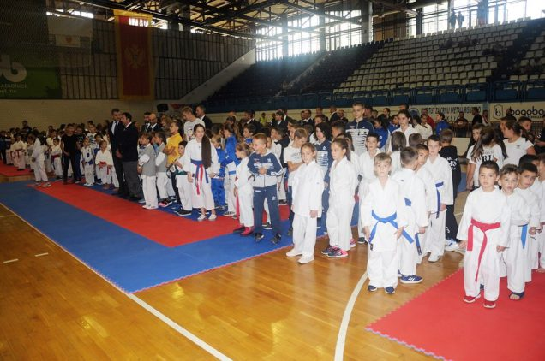

Slika 2: Utakmica Crna Gora – Češka
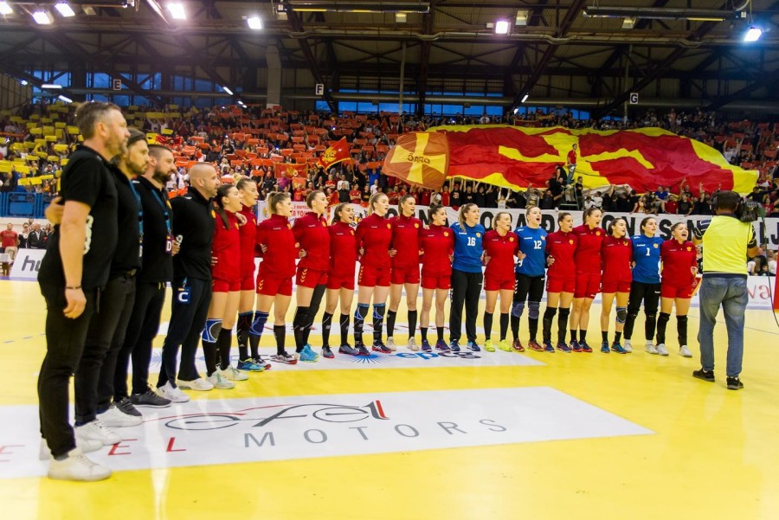

Kapacitet sportske dvorane je u potpunosti iskorišten za potrebe klubova iz grada, kao i za reprezentativne ekipe, rekreativce i druge manifestacije.

2.1. Aktivnosti i korištenje kapaciteta u pružanju usluga sportske dvorane
Sportska dvorana, kao i njeni prateći sadržaji ostvarili su prihode za 12 % manje u odnosu na prethodnu godinu. U 2019 godini sportska dvorana je korištena ukupno 3.444 h i to:

Tabela 2.1.: Sati korištenja sportske dvorane u 2019 godini
R.BR. | OPIS | 2018 | 2019 | INDEX 2019/2018
I | VELIKA DVORANA | 2.662 | 2.236 | 84
1. | Olimpijski program sportova | 2.205 | 1.961 | 89
1.1. | Usluge održavanja treninga | 1.866 | 1.656 | 89
1.2. | Usluge održavanja utakmica | 325 | 294 | 90
1.3. | Boks mečevi, džudo i karate | 14 | 11 | 79
2. | Drugi sportovi i rekreacija | 390 | 260 | 67
2.1. | Usluge održavanja treninga | 192 | 144 | 75
2.2. | Usluge održavanja utakmica | 115 | 75 | 65
2.3. | Škola fudbala | 67 | 16 | 24
2.4. | Školski sport | 16 | 25 | 156
3. | Kulturno zabavne manifestacije | 67 | 15 | 22
3.1. | Muzički koncerti, ples i cirkus | 67 | 15 | 22
II | POMOĆNA DVORANA | 1.376 | 1.208 | 88
1. | Olimpijski program sportova za održavanje treninga i rekreacija | 1.376 | 1.208 | 88
 | Ukupno sati korišćenja dvorane | 4038 | 3.444 | 85

Sati korištenja velike i pomoćne dvorane, manji su od prošlogodišnjih za 16 % odnosno za 12 %, pa su i ostvareni prihodi velike i pomoćne dvorane manji od prošlogodišnjih, iz razloga smanjenja broja korisnika iz olimpijskog programa.

Prihodi i rashodi dvorane sa pratećim sadržajima su:

Tabela 2.2.1.: Ostvareni prihodi sportske dvorane u 2019 godini
R.BR. | OPIS | 2019 / €
1. | Usluge izdavanja sportske dvorane | 178.528,82
2. | Usluge izdavanja bazena | 79.772,50
3. | Usluge korišćenja teretane | 25.014,44
4. | Priihodi od izdavanja fudbalskog terena | 3.064,46
5. | Priihodi od izdavanja teniskih terena | 2.805,33
6. | Prihodi od izdavanja poslovnih prostora | 48.555,26
7. | Prihodi od izdavanja reklamnih prostora | 14.062,16
8. | Usluge streljane | 1.267,60
9. | Prihodi od dotacija - budžet Opštine | 505.000,00
10. | Prihodi od donacija-pomoć vlade i državna davanja | 201.426,38
11. | Ostali prihodi – refundacija štete | 1.396,15
12. | Ostali poslovni prihodi | 503,79
 | UKUPNI PRIHODI | 1.061.396,89

Tabela 2.2.2.: Ostvareni rashodi sportske dvorane za 2019 godinu
R.BR. | OPIS | IZNOS
1. | Materijal za održavanje higijene i kancelarijski materijal | 4.371,55
2. | Utrošak energenata ( struja, para, plin i gorivo ) | 120.607,24
3. | Troškovi zarada, naknada zarada, ostali lični rashodi i doprinosi na teret poslodavca | 541.099,30
4. | Amortizacija | 217.247,85
5. | Ostala poslovna terećenja: | 64.134,05
 | PTT i usluge | 2.913,83
 | Tekuće i investiciono održavanje objekata i opreme | 21.324,34
 | Troškovi reklame, sponzorstva, osiguranja zaposlenih, obezbjeđenje objekta, pravne usluge, usavršavanje zaposlenih, troškovi platnog prometa i ostali nematerijalni troškovi | 17.523,78
 | Ostali poslovni rashodi- troškovi vode, komunalnih usluga, zaštita na radu i ostale opšte usluge | 22.372,10
6. | Neto finansijski trošak | 438,65
 | UKUPNI RASHODI | 947.898,64

U dijelu osnovne djelatnosti - pružanje usluga izdavanja u zakup sportske dvorane sportskim klubovima i rekreativcima ostvareno je 178.528,82 € prihoda, ili 17,02 % prihoda sportske dvorane sa pratećim sadržajima i dotacijama.
Troškovi za zarade i naknade zarada sa doprinosima poslodavca i druga lična primanja radnika zaposlenih u ovim sadržajima iznose 541.099,30 €. U realizaciji prihoda dvorane sa pratećim sadržajima angažovano je najviše poslovnog potencijala, najviše troškova investicionog i tekućeg održavanja objekata i opreme, utrošaka energenata i ostalih izdataka nephodnih za rad dvorane.
Prihodi ostvareni od sportskih sadržaja i prihodi pratećih sadržaja ( poslovni i reklamni prostori i refundacije ) iznose 354.970,51 €, pa sama amortizacija čini 61,20 % prihoda. Uprkos rashodima, koji su uglavnom uslovljeni karakteristikama objekta, njegovom velikom površinom, kao što su troškovi električne energije, plina, pare za grijanje, tekućeg i investicionog održavanja koji se odnose na ove sadržaje od 141.931,58 €, preduzeće je u okviru osnovne djelatnosti ostvarila pozitivan rezultat u poslovanju u iznosu od 113.498,25 €.

2.2. Aktivnosti i korištenje kapaciteta u pružanju usluga bazena

Usluge bazena u 2019 godini koristilo je 54.055 korisnik.
Preduzeće je u saradnji sa Vaterpolo i plivačkim savezom Crne gore ( VPSCG obezbijedio stručno lice koje će rukovoditi školom ) do juna mjeseca organizovala školu plivanja i vaterpola.Vaterpolo i plivačku školu pohađalo je oko 20 polaznika.

Slika br.3 : Vaterpolo turnir za kategoriju „E“ godište 2007.
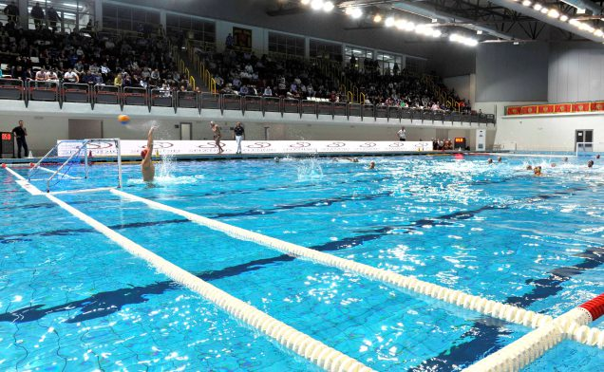

Najznačajniji sportski događaji odigrani na bazenu odnose se na odigravanje: polufinala prvenstva CG između ekipa Jadran Carine-VA Cattaro, kvalifikaciona utakmica za svjetsku ligu između reprezentacija Crne Gore i Francuske i finale LEN Kupa Evrope između ekipa Jadran Carine i CN Marsej.

Pružene usluge na bazenima su pozitivno ocijenjene od svih struktura korisnika i medija.
Protekle godine bazen je korišten nepunih jedanaest mjeseci, ali je manjak sportskih dešavanja i priredbi uslovio ostvarenje znatno manjeg prihoda u odnosu na planirani. Ukupan prihod bazena u 2019-oj godini iznosio je 79.772,50 €.

2.3. Aktivnosti i korištenje kapaciteta u pružanju usluga teretane

Teretana je korištena za potrebe organizovanih grupa i pojedinaca. Ukupan prihod ostvaren od ovih sadržaja iznosi 25.014,44 € i manji je u odnosu na prethodnu godinu za 14 %.
Uvećanje budžetskih sredstava Sekretarijata za sport klubovima za korištenje usluga teretane ( povećanje broja sati i termina koje dodjeljuje klubovima ), uticalo je na navedeni obim rasta prihoda.

2.4. Aktivnosti i korištenje kapaciteta terena na otvorenom

Fudbalski teren

Fudbalski teren je u 2019 godini korišten ukupno 554 h ili 50 h manje nego prethodne godine, a ostvareni prihod je manji za 545,13 € iz razloga smanjenja korištenja od strane rekreativaca.

Teniski tereni

Teniski tereni su tokom 2019 godine korišteni za izdavanje u zakup. Ostvareni prihod iznosi 2.805,33 € i manji je od prihoda ostvarenog u prethodnoj godini za 903,66 €, a korišteni su ukupno 700 h, što je manje za 239 h u odnosu na prethodnu godinu.

2.5. Aktivnosti i ostvareni rezultati u pružanju usluga izdavanja poslovnih
prostora

Tokom 2019 godine od ukupno 37 poslovnih prostora koji se nalaze u J.P. Sportski centar Nikšić, cijele godine je bilo izdato ukupno 16 poslovnih prostora. Od ukupno 22 poslovna prostora u holu dvorane čija je površina 388,00 m², 2019 godine bilo je izdato u zakup tokom cijele godine 9 poslovnih prostora, ukupne površine 123,00 m², dok su tokom godine otkazana 2 poslovna prostor, ukupne površine 125,00 m². Sredinom godine izdat je prostor površine 9,00 m². Prostor od 20,00 m² je odlukom SO Nikšić dat na korišćenje Savezu radio amatera.
Od ukupno 9 poslovnih prostora u suterenu i prizemlju čija je površina 1.472 m², bilo je izdato u zakup tokom cijele godine 5 poslovnih prostora, ukupne površine 1.296,00 m². Prostor od 27,00 m² je odlukom SO Nikšić dat na korišćenje Centru za mlade.
Prostor streljane, površine 719 m² priveden je namjeni i koristi se za sopstvene aktivnosti, školu streljaštva, održavanje treninga i za održavanje takmičenja.
Od ostalih raspoloživih prostora ( 5 poslovnih prostora ) u dijelu objekta bazena, ukupne površine 1.052,00 m², 2 su bila izdata u zakup tokom cijele godine, ukupne površine 671,00 m². Tokom godine je izvršena prenamjena prostora površine 222,00 m² u Dvoranu za borilačke sportove.

2.6. Aktivnosti i ostvareni rezultati u pružanju usluga izdavanja reklamnih prostora

Prostor Sportskog centra koji se može izdavati preduzećima za reklamiranje je veliki: na spoljašnjem dijelu objekta, u dvorani, na bazenu, na terenima na otvorenom i putem bilborda. Ostvareni prihod u 2019 godini je bio 14.062,16 € i veći je za 78 % u odnosu na prethodnu godinu.
Djelatnost pružanja marketinških usluga u vidu isticanja reklama u 2019 godini uglavnom je ispunio plan, s obzirom da postoje veliki kapaciteti za povećanje prihoda po osnovu istih, njihovo potpuno aktiviranje zavisi od razvoja sporta u gradu, kao i održavanjem atraktivnijih sportskih i zabavnih sadržaja, i u narednom periodu nastojaće se bolje iskoristiti.

3. AKTIVNOSTI I OSTVARENI REZULTATI U PRUŽANJU UGOSTITELJSKIH USLUGA

U 2019 godini ostvareni su sljedeći prihodi i rashodi od ugostiteljske djelatnosti:
Tabela 3.1.: Ostvareni prihodi od ugostiteljskih usluga u 2019 godini
R.BR. | OPIS | IZNOS
1. | Prihodi od ugostiteljskih usluga | 44.397,81
2. | Prihodi od donacija-državno davanje | 336,74
3. | Ostali prihodi – refundacija šteta,... | 1.113,20
4. | Prihodi od smanjenja obaveza i ostali posl. prihodi | 246,13
 | UKUPNI PRIHODI RESTORANA | 46.093,88

Tabela 3.2.: Ostvareni rashodi u ugostiteljskim uslugama u 2019 godini
R.BR. | OPIS | IZNOS
1. | Nabavna vrijednost prodate robe, troškovi materijala za izradu i pomoćni materijal | 13.091,23
2. | Materijal za održavanje higijene i kancelarijski materijal | 1.930,13
3. | Utrošak energenata ( struja, para, gorivo) | 11.546,53
4. | Troškovi zarada, naknada zarada, ostali lični rashodi i doprinosi na teret poslodavca | 133.286,45
5. | Amortizacija | 3.121,80
6. | Оstala poslovna terećenja: | 12.208,38
 | PTT troškovi | 432,96
 | Troškovi usluga investicionog i tekućeg održavanja osnovnih sredstava | 2.556,04
 | Troškovi reklame, osiguranja zaposlenih, obezbjeđenja objekta i ostali nematerijalni troškovi | 3.280,67
 | Troškovi rashoda iz ranijih godina, troškovi vode, komunalnih usluga, uniforme, sanitarni pregledi, zaštita na radu, muzika i slično | 5.938,71
 | UKUPNI RASHODI | 175.184,52
Ostvareni prihodi od pružanja ugostiteljskih usluga u 2019 godini su manji u odnosu na prethodnu godinu za 11.582,60 €. Izdaci po osnovu zarada, naknada i ostalih ličnih rashoda iznose 133.286,45 €.
Ostvarenje plana prihoda restorana:
 | Plan | Ostvareno | Index  ostvarenje/plan
Prihodi od pružanja ugostiteljskih usluga | 90.000,00 | 44.397,81 | 49%

U 2019 godini prihodi od ugostiteljskih usluga manji su za 51 % od plana zbog pada u tražnji ovih usluga, uslovljene opštom ekonomskom situacijom.

4. ANALIZA BILANSA STANJA

Tabela 4.1.: Analiza bilansa stanja

 | AKTIVA | 2018 | % | 2019 | %
A | Stalna imovina | 9.560.088,74 | 90,27 | 9.353.698,95 | 90,41
I | Nematerijalna imovina | 487,45 | 0,00 | 389,96 | 0,00
II | Osnovna sredstva | 9.559.601,29 | 90,27 | 9.353.308,99 | 90,41
 | Građevinski objekti i oprema | 9.027.533,80 | 85,24 | 8.821.241,50 | 85,27
 | Materijalna ulaganja u pripremi | 15.403,23 | 0,15 | 15.403,23 | 0,15
 | Ulaganja na tuđim nekretninama | 516.664,26 | 4,88 | 516.664,26 | 4,99
B | Obrtna imovina i aktivna vremenska razgraničenja | 1.030.048,89 | 9,73 | 991.734,07 | 9,59
 | Poslovna aktiva | 10.590.137,63 | 100 | 10.345.433,02 | 100
 | PASIVA | 2018 | % | 2019 | %
A | Osnovni kapital | 232.557,58 | -3,35 | 232.557,58 | -3,58
 | Neraspoređeni dobitak ranijih godina | 0,00 |  | 0,00
 | Gubitak | -587.206,26 |  | -602.583,14
B | Kratkoročne obaveze | 1.142.926,27 | 10,79 | 1.115.153,68 | 10,78
C | Pasivna vremenska razgraničenja | 9.801.860,04 | 92,56 | 9.600.304,90 | 92,80
 | Poslovna pasiva | 10.590.137,63 | 100 | 10.345.433,02 | 100

Na dan 31.12.2019 godine 90,41 % imovine čini stalna imovina (građevinski objekti, investicije u toku, oprema, ulaganja na tuđim nekretninama i nematerijalna ulaganja). U toku godine u nabavku opreme uloženo je 13.279,35 €.
Obrtna imovina i aktivna vremenska razgraničenja na 31.12.2019 godine su manja u odnosu na prethodnu godinu za 38.314,82 €, a sastojala su se iz:
- zaliha robe i materijala 6.447,37 € ( veće su u odnosu na 31.12. prethodne godine za 708,68 €),
- kratkoročnih potraživanja 985.286,70 € ( manja su u odnosu na 31.12. prethodne godine za 39.023,50 €), a koje čine:
- potraživanja od kupaca 112.797,48 € ( veća su u odnosu na prethodnu godinu za 1.656,64 €),
- ispravka vrijednosti potraživanja 13.148,31 € ( veća su u odnosu na 31.12. prethodne godine za 3.289,72 € ),
- od zaposlenih radnika 464,34 € (na prošlogodišnjem nivou ),
- od sindikalne organizacije 2.330,00 € ( na prošlogodišnjem nivou ),
- od naknade štete 27,00 € ( na prošlogodišnjem nivou ),
- potraživanja od Opštine-reprogram poreza i doprinosa 878.322,69 € ( manja su u odnosu na 31.12. prethodne godine za 33.781,62 € ),
- gotovina na žiro računu i u blagajni 4.089,57 € ( manja je za 3.634,10 €),
- potraživanja za više plaćeni pdv 88,61 € ( na prošlogodišnjem nivou ),
- aktivna vremenska razgraničenja 315,32 €, a veća su za 25,30 €.

Obaveze su iznosile 1.115.153,68 € ( manje su u odnosu na 31.12. prethodne godine za 27.772,59 € ) i odnose se na:
- obaveze prema dobavljačima i ostale obaveze iz poslovanja 169.500,87 € ( manje su u odnosu na 31.12.2018 godine za 3.836,34 € ),
- obaveze po dugoročnom kreditu 8.812,50 € ( veće su u odnosu na 31.12.2018 godine za 8.812,50 € )
- obaveze za zarade i druga lična primanja i ostale obaveze 936.259,00 € ( manje su za 32.279,88 € ), od čega su obaveze za porez i doprinose 906.596,51 €,
- porez na dodatu vrijednost 581,31 € ( manje su za 468,87 €).
Pasivna vremenska razgraničenja su iznosila 9.600.304,90 € i manja su za 201.555,14 €. Smanjenje se odnosi na stavku odloženih prihoda i primljenih donacija tj. na ispravku vrijednosti sredstava koja su JP Sportski centar Nikšić data na korišćenje od strane Osnivača i tretiraju se u skladu sa MRS 20- Računovodstvo državnih davanja i objelodanjivanje državne pomoći.

5. OPŠTI I KADROVSKI IZVJEŠTAJ

Tokom 2019 godine, preduzeće nije pokretalo postupke pred nadležnim organima (sud, javni izvršitelj) , niti je bilo podnijetih tužbi protiv preduzeća.
Tokom 2019 godine, preduzeću je podnijet jedan zahtjev za slobodan pristup informacijama i ovaj upravni postupak je okončan na način što je udovoljeno zahtjevu stranke kojoj je dostavljena tražena informacija.
Tokom 2019 godine, JP Sportski centar Nikšić bilo je predmet Inspekcijske kontrole od strane Uprave za inspekcijske poslove i to:
- Inspekcija rada- odsjek zaštite na radu dana 15.08.2019 godine, kom prilikom su od strane inspektora preduzeću ukazane dvije utvrđene nepravilnosti i to da se izvrši pregled »panik« rasvejete (koja je inače ispravna) i da se dopuni propisana evidencija iz oblasti zaštite na radu. Za otklanjanje nepravilnosti, inspektor je preduzeću ostavio rok od 30 dana. U ostavljenom roku preduzeće je otklonilo ukazane nepravilnosti što je konstatovano zapisnikom od 18.09.2020 godine.
- Odsjek za Inspekciju rada dana 16.12.2019 godinem, i tom prilikom nijesu
konstatovane nepravilnosti.

Što se tiče kadrovske strukture Javno preduzeće Sportski centar Nikšić poslovnu 2019-u godinu završilo je sa brojem od šesdeset osam stalno zaposlenih radnika, odnosno jednom radnicom manje nego u 2018-oj godini, iz razloga što je jedna radnica u 2019 toj godini preminula.
Svi radnici zaposleni su po osnovu ugovora o radu na neodređeno vrijeme.
Zaposlenih po osnovu ugovora o radu na određeno vrijeme tokom 2019-te godine nije bilo.
Nedostatak potrebne radne snage tokom 2019-te godine, preduzeće je rešavalo angažovanjem odgovarajuće radne snage posredstvom Agencije za ustupanje zaposlenih, preko koje je, tokom 2019 godine angažovano 12 lica.
Kao rezultat saradnje Opštine Nikšić i Ministarstva pravde Crne Gore, u Javnom preduzeću Sportski centar Nikšić tokom 2019-te godine, 5 lica su izvršava kaznu rada u javnom interesu.

6. IZVJEŠTAJ O RADU UPRAVNOG ODBORA
J.P. SPORTSKI CENTAR NIKŠIĆ ZA 2019 GODINU

Upravni odbor Javnog preduzeća Sportski centar Nikšić, imenovan je rješenjem Skupštine opštine Nikšić broj 01-030-200, donijetom na sjednici održanoj dana 21.jula 2017 godine.
Dana 10.08.2017 godine održana je konstitutivnu sjednica, Upravnog odbora na kojoj su shodno Statutu preduzeća izabrani predsjednik i zamjenik predsjednika Upravnog odbora. Odlukom broj 01-1115 za predsjednika Upravnog odbora je izabran Vladimir Mrvaljević, dok je Odlukom broj 01-1116 za zamjenika predsjednika Upravnog odbora izabran Miloš Abramović.
Tokom 2019 godine Upravni odbor održao je pet sjednica.
Prva sjednica Upravnog odbora u 2019-oj godini, održana je dana 31.01.2019 godine i na istoj je usvojen Izvještaj Centralne popisne komisije za 2018 godinu.
Druga sjednica Upravnog odbora u 2019-oj godini održana je dana 08.03.2019 godine. Na istoj su razmatrani i usvojeni Izvještaj o radu JP Sportski centar Nikšić za 2018 godinu i Izvještaj o zaštiti i zdravlju na radu zaposlenih u JP SC Nikšić za 2018 godinu.
Treću sjednicu u 2019-oj godini, Upravni odbor održao je dana 28.05.2019 godine. Na ovoj sjednici Upravni odbor donio je Odluku o kreditnom zaduženju preduzeća, kojom je odobreno da se preduzeće kreditno zaduži radi nabavke inventerskih klima, čijom nabavkom je riješen problem grijanja, nastao nakon nemogućnosti kontinuiranog korišćenja grijanja od strane pivare »Trebjesa« doo Nikšić.
Takođe, na ovoj sjednici Upravni odbor je donio odluku o izmjeni Plana javnih nabavki za 2019 godinu i usvojio izvještaj menadžmenta za 2018 godinu.
Četvrtu sjednicu u 2019 –oj godini, Upravni odbor održao je dana 03.12.2019 godine. Na istoj je razmatran i usvojen Program rada JP Sportski centar Nikšić za 2020 godinu, donijeta je odluka o prenamjeni poslovnog prostora PD 48 u dvoranu za borilačke sportove i donijeta je odluka o utvrđivanju cijene za korišćenje ½ bazena.
Peta sjednica Upravnog odbora održana je dana 27.12.2019 godine i na istoj je usvojen Plan javnih nabavki za 2020 godinu.
Tokom 2019 godine Upravni odbor je kontinuirano pratio mjesečne rezultate poslovanja preduzeća i preduzimao potrebne mjere za prevazilaženje uočenih problema.

KONSTATACIJE I ZAKLJUČCI

U toku 2019 godine J.P. Sportski centar Nišić je sve svoje aktivnosti usmjerilo ka što kvalitetnoj realizaciji planiranih aktivnosti u osnovnoj djelatnosti i dopunskim djelatnostima. Programski zacrtane zadatke preduzeće je realizovalo u saradnji sa :
- Osnivačem preduzeća - Opštinom Nikšić,
- Vaterpolo i plivačkim savezom Crne Gore,
- Košarkaškim savezom Crne Gore,
- Sportskim klubovima i ostalim privrednim i društvenim organizacijama...

- J.P. Sportski centar je ostvarilo manje prihode u osnovnoj djelatnosti u odnosu na prethodnu godinu za 2%, a dalje povećanje je u uskoj povezanosti sa planiranim budžetskim sredstvima za treninge klubova i strategijom razvoja sporta u gradu i državi. Najveći problem u poslovanju, svakako, predstavlja otežana finansijska situacija, zbog koje nijesmo bili u mogućnosti da ostvarimo još niz investicija i aktivnosti koje bi poboljšale rad preduzeća.

- Ponosni smo na činjenicu da smo dobrom organizacijom i atmosferom u sportskoj dvorani prilikom održavanja kvalifikacionih utakmica za Svjetsko prvenstvo u rukometu doprinijeli plasmanu naše nacionalne selekcije

- Problem nenaplaćenih potraživanja koji konstantno opterećuju rad preduzeća, pokušavao se riješiti kroz aktivnosti i mjere koje su dijelom poboljšale naplatu. Po ovom pitanju se i dalje sprovode aktivnosti.

- Nemogućnošću obezbjeđenja potrebnih novčanih sredstava za adaptaciju poslovnih prostora, tokom čitave godine oko 43% istih su dati pod zakup i većina zakupaca je izvršila adaptaciju istih, a prihodi su veći za 8%

- Sredstva po osnovu transfera iz budžeta Osnivača opredijeljena za 2019 godinu namjenski su korišćena, a ostvareni su i sopstveni prihodi izdavanjem sportskih terena, poslovnih prostora i reklamnog prostora .

- Sve sportske manifestacije organizovane u J.P. Sportski centar Nikšić realizovane su bez primjedbi od strane organizatora, korisnika usluga i medija.

- Preduzeće je nastojalo da kvalitetom pruženih usluga na najbolji način isprati sve sportske manifestacije čime je doprinosilo razvoju sporta, fizičke kulture i obogaćivanju turističke ponude ne samo u Nikšiću, već i na nivou države Crne Gore.
Direktor
Predrag Ivanović
______________

